Workshop

U begint met dubbel te klikken op voorraadbeheersysteem.exe op het bureaublad.

Als u dit heeft opgestart zou u het scherm zoals hieronder te zien moeten krijgen.

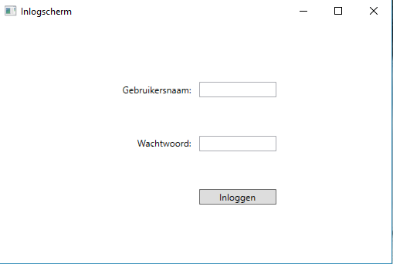

U klikt nu op de box naast gebruikernaam en typed de gebruikersnaam voor de administratie in. De gebruikersnaam is: “Administrator”. Daarna drukt u op de tab knop of op de box langs wachtwoord en typed u het wachtwoord voor de administratie in. Het wachtwoord is: “Aministrator”. Daarna klikt u op de knop met Inloggen erop.

U zou hierna het scherm moeten zien zoals hieronder.

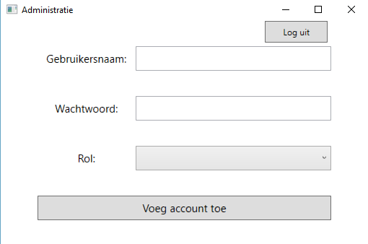

U kunt nu zelf een gebruikersnaam, wachtwoord en een rol kiezen en op de knop met voeg account toe drukken. Nu is er een account aangemaakt waarmee u kunt inloggen in de applicatie.

Klik op de knop waarop staat: “Log uit”. U komt weer terug bij het loginscherm. Log nu in met de gebruikersnaam: “Magazijn” en het wachtwoord: “Magazijn”. U zou nu het scherm zoals hieronder moeten zien.

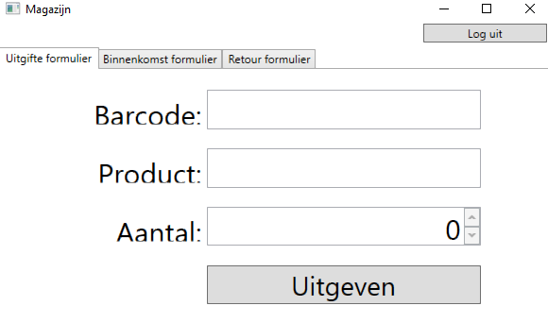

Klik op de box langs Barcode en scan de barcode hieronder in

https://www.barcodesinc.com/generator/image.php?code=1002110&style=197&type=C128B&width=141&height=50&xres=1&font=3

Het scherm zou er nu zoals hieronder uit moeten zien

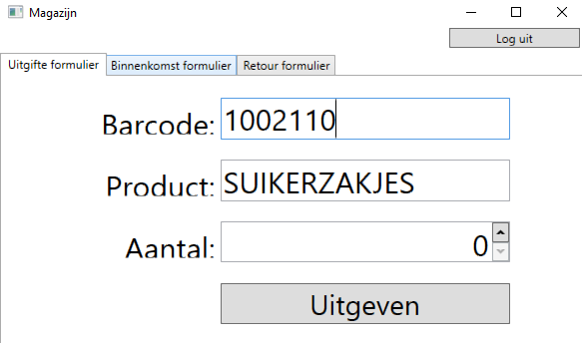

Klik nu een paar keer op het pijltje bij aantal en klik daarna op uitgeven. Nu is het aantal suikerzakjes verminderd met het aantal wat u heeft neergezet bij aantal.

Klik nu op de tab met Binnenkomst formulier.

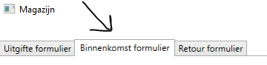

Het scherm zou er nu zoals hieronder uit moeten zien.

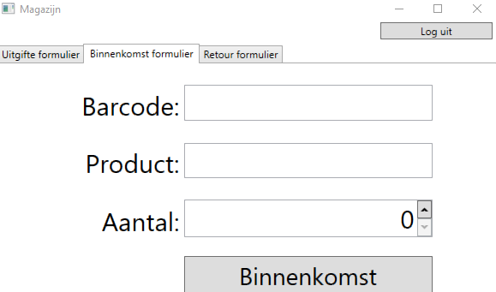

Klik op de box langs barcode en scan de barcode hieronder in.

https://www.barcodesinc.com/generator/image.php?code=33144&style=197&type=C128B&width=115&height=50&xres=1&font=3

Het scherm zou er nu zoals hieronder uit moeten zien.

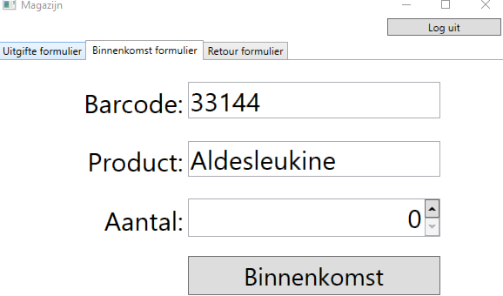

U kunt nu een cijfer typen of een paar keer op het pijltje klikken bij het vak langs aantal. Klik daarna op de knop met Binnenkomts. Nu zijn er het aantal wat u heeft ingevuld bij het aantal wat in de database stond bij aldesleukine toegevoegd.

Klik nu op de tab met Retour formulier erin.

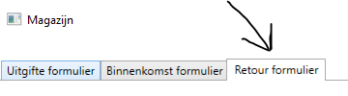

Het scherm zou er nu zoals hieronder uit moeten zien.

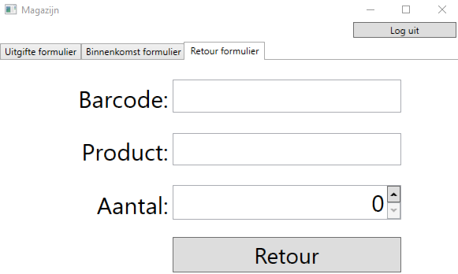

Klik op de box langs barcode en scan de barcode hieronder in.

https://www.barcodesinc.com/generator/image.php?code=1002110&style=197&type=C128B&width=141&height=50&xres=1&font=3

Het scherm zou er nu zoals hieronder uit moeten zien.

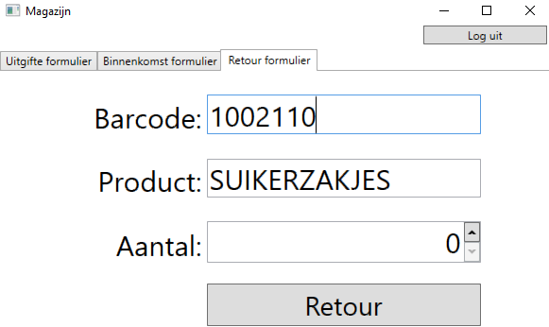

Vul een getal in of klik een paar keer op het pijltje omhoog langs aantal en klik daarna op de knop met “Retour” erop. Nu zijn het aantal suikerzakjes toegevoegd in de database.

Klik op de knop met Log uit. U komt weer terug bij het inlogscherm. Nu gaat u inloggen met de gegevens van Logistiek.

De gebruikersnaam is : ”Logistiek” en het wachtwoord is: “Logistiek”. Klik na het invullen op inloggen. Het scherm zou er nu ongeveer zoals hieronder uit moeten zien.

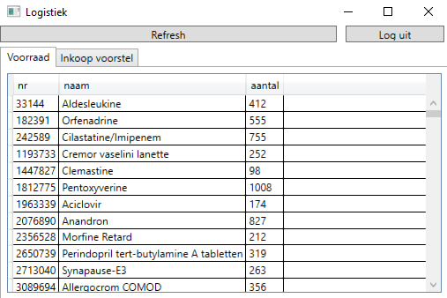

Als u op de refresh knop drukt zult u niet veel zien maar wanneer iemand iets toevoegd via de magazijnkant en u daarvoor had ingelogd dan zal het aantal zijn aangepast nadat u op de refresh knop heeft gedrukt.

Klik nu op de tab met “Inkoop voorstel” erop.

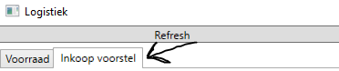

Het scherm zou er nu ongeveer zoals hieronder moeten uitzien

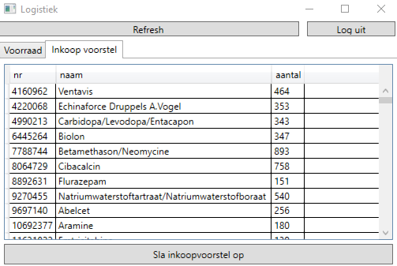

Als u nu op de knop waarop staat: “Sla inkoopvoorstel op” klikt, wordt het inkoopvoorstel opgeslagen in het bestand Order.xml. als u terug gaat naar het bureaublad en het bestand opent zou u moeten zien dat het bestand goed is gemaakt.